муниципальное бюджетное дошкольное образовательное учреждение
детский сад «Зоренька» г.Волгодонска

Конспект родительского собрания
во второй младшей группе
№13 «Белоснежка»

Воспитетели: Донскова И.Н.
Ганжа И.В.

Волгодонск-2020

Цели: расширение контакта между педагогами и родителями; обсуждение планов, перспектив на новый учебный год; повышение педагогической культуры родителей.
Задачи: рассмотреть возрастные и индивидуальные особенности детей 3- 4 лет; познакомить родителей с задачами и особенностями образовательной работы, задачами дошкольного учреждения на новый учебный год; обновить анкетные данные семей воспитанников; научить родителей наблюдать за ребёнком, изучать его, видеть успехи и неудачи, стараться помочь ему развиваться в его собственном темпе; активизировать работу по развитию речи детей.
Время проведения: 17.30
Слайд 2
План родительского собрания:
1.Вступительная часть выступает Донскова И.Н.
2.Возрастные и индивидуальные особенности детей 3-4 лет выступает Ганжа И.В.
3.Особенности образовательного процесса во второй младшей группе выступает Донскова И.Н.
4.Ознакомление родителей с целями и задачами ДОУ на новый учебный год выступает Ганжа И.В.
5. Давайте познакомимся
- знакомство с группой ( презентация)
- один день из детского сада (презентация)
- будем знакомы(тренинг с родителями)
6. ТБ
7. Выступление заведующей
8.Выборы родительского комитета
9. Прочее.
1.Вступительная часть
- Добрый вечер, уважаемые родители! Мы рады видеть Вас на нашем первом родительском собрании. Ваши детки перешли во вторую младшую группу. Стали на год старше, смелее, активнее, умнее, но все еще только впереди. У нас с Вами одна общая цель: сделать их пребывание здесь комфортным, безопасным, интересным, увлекательным, познавательным и т.д.
Сегодня мы наконец-то все познакомимся, расскажем Вам о возрастных особенностях детей 3-4 лет, программе, по которой мы работаем, режиме дня, расписании занятий, совершим виртуальную экскурсию по нашей группе и увидим один день из жизни группы, поговорим о наших планах на год и решим некоторые организационные вопросы.
Итак, мы начинаем!
Слайд 3
Разрешите представиться, Донскова Ирина Николаевна.
Мне 36 лет, замужем, у меня 2 чудесных ребенка.
Свою карьеру воспитателем начала в 2009 году, в «Зореньке» работаю с 2012 года. Закончила наш педагогический колледж в 2004 г, в 2019 закончила ЮФУ в г. Ростове на Дону
Наш детский сад очень люблю, всегда отдаюсь работе полностью. Люблю устраивать с детьми и родителями тематические мероприятия, например масляничные гуляния с блинами и самоваром. Очень надеюсь на отзывчивость со стороны вас, родителей и желание поучаствовать в жизни группы.
Разрешите представиться, Ганжа Ирина Васильевна( текст)
Слайд 4
2. Выступление Ганжа И.В.
Возрастные и индивидуальные особенности детей 3-4 лет.
-А знаете ли вы, уважаемые родители, особенности наших детей? Что представляют собой дети в возрасте 3- 4 лет? Каждый ребёнок развивается по-разному, у каждого свой путь и темп развития. Но всё же есть нечто общее, что позволяет охарактеризовать детей, их возрастные особенности.
Младший возраст – важней период в развитии дошкольника, который характеризуется высокой интенсивностью физического и психического развития. В это время происходит переход ребенка к новым отношениям с взрослыми, сверстниками, предметным миром.
В возрасте 3-4 лет ребенок постепенно выходит за пределы семейного круга. Его общение становится внеситуативным. Взрослый становится для ребенка не только членом семьи, но и носителем определенной общественной функции. Желание ребенка выполнять такую же функцию приводит к противоречию с его реальными возможностями. Это противоречие разрешается через развитие игры, которая становится ведущим видом деятельности в дошкольном возрасте.
В младшем дошкольном возрасте начинает активно проявляться потребность в познавательном общении со взрослыми, о чем свидетельствуют многочисленные вопросы, которые задают дети. Главное не отмахиваться от детских вопросов, не гасить любознательность к окружающему миру. Идя домой из детского сада, понаблюдайте за деревьями, цветами, животными, расскажите интересную историю, которая приключилась, например, с воробушком или листочком, прочтите стишок, просто пообщайтесь с ребенком, о том как прошел день.
Игра – самая любимая и естественная деятельность младших дошкольников. Игра сопровождает младших дошкольников в течение всего времени пребывания в детском саду. Веселые хороводные, имитационные игры, игры с сюжетными игрушками в утренние часы поднимают настроение, сближают детей, помогают забыть минуты расставания с родителями. А также игры несут развивающий характер.
Слайд 5
3. Выступает Донскова И.Н.
Особенности образовательного процесса во второй младшей группе.
Наш детский сад работает по основной Общеобразовательной программе дошкольного образования «От рождения до школы» под редакцией Н.Е. Вераксы, Т.С. Комаровой, М.А. Васильевой, с учетом Федерального Закона « Об образовании в Российской Федерации» № ФЗ-273 от 29.12.2012 года.
Цели и задачи реализации программы
Программа направлена на реализацию следующих целей:
- создание условий развития ребенка, открывающих возможности для его позитивной социализации, его личностного развития, развития инициативы и творческих способностей на основе сотрудничества со взрослыми и сверстниками и соответствующим возрасту видам деятельности;
- создание развивающей образовательной среды, которая представляет собой систему условий социализации и индивидуализации детей.
Цели реализуются в процессе разнообразных видов детской деятельности: игровой, коммуникативной, элементарной трудовой, познавательно-исследовательской, речевой, чтение художественной литературы и фольклорных произведений, музыкальной, изобразительной, конструктивной, восприятие всех видов искусств, двигательной.
Для достижения целей программы поставлены следующие задачи:
-охраны и укрепления физического и психического здоровья детей, в том числе их эмоционального благополучия;
-обеспечения равных возможностей для полноценного развития каждого ребёнка во второй младшей группе независимо от места жительства, пола, нации, языка, социального статуса, психофизиологических и других особенностей;
-обеспечения преемственности целей, задач и содержания образования, реализуемых в рамках образовательной программы;
-создания благоприятных условий развития детей в соответствии с их возрастными и индивидуальными особенностями и склонностями, развития способностей и творческого потенциала каждого ребёнка как субъекта отношений с самим собой, другими детьми, взрослыми и миром;
Важно наблюдать за развитием и поведением ребенка, и не только наблюдать, но и направлять, помогать, учить, т.е. воспитывать.
Эффективно решать возникающие трудности в воспитании и общении с детьми, способствовать гармоничному развитию ребенка могут только компетентные родители.
Уважаемые родители, хочу вас познакомить с режимом дня в нашей группе и прошу соблюдать его. (показ режима дня). Приём детей до 8.00. В этом году утренняя зарядка у нас проводится самостоятельно, либо на улице, либо в группе , поэтому прошу вас приводить детей до 8.00 Затем идёт завтрак и начинаются занятия. Продолжительность занятия составляет 15 минут. В этом году мы будем продолжать заниматься физкультурой и музыкой и для этого детям необходима спортивная форма и обувь и чешки.
4.Выступает Ганжа И.В. Ознакомление родителей с целями и задачами ДОУ на новый учебный год.
Цели зачитать
В ближайшее время у нас пройдет осенний праздник.
К сожалению, в этом году утренники пройдут без присутствия родителей, так же пригласить оператора не сможем. Возможно, установить камеру\принести фотоаппарат, мы попросим сотрудников сделать фото.
Сейчас в нашей группе проходит выставка работ «Декоративное пано из осенних листьев»
На следующей неделе, в предверии праздника осени, выставка поделок из природного материала. В ноябре пройдет акция «Домик для птиц» и так далее, мы для вас подготовили много интересного.
Просим вас принимать участие в выставках.
Слайд 6 -16
5. Давайте познакомимся Донскова И.Н.
Уважаемые родители предлагаем совершить виртуальную экскурсию по нашей группе, просмотреть презентацию.
- знакомство с группой ( презентация)
Наша группа начинается уже с лестницы:
Всегда оформляется стенд «Наше творчество»
Предлагаем вашему вниманию отрывок из нашего дня в детском саду.
Слайд 17-25
- один день из жизни группы (презентация)
А сейчас предлагаем вам познакомиться друг с другом, кто еще не знаком. Просим выйти вас в центр и стать в круг
Слайд 26
- Упражнение «Волшебный клубочек». Из рук в руки передается клубок. Вы представляетесь, а так же у Вас есть возможность назвать одно самое важное качество, которым должен обладать Ваш ребенок и которое Вы хотели бы сформировать. При произнесении этого качества предлагаю сделать виток нити вокруг пальца на руке и передать клубочек следующему родителю. Клубок совершает полный круг до ведущего. Сейчас мы с Вами связаны одной нитью, целью. И в наших общих силах вырастить детей умными, добрыми, жизнерадостными, любознательными, активными, здоровыми.
Хочется отметить, что только сплоченный коллектив может добиться покорения многих вершин и побед! Сплочение – это возможность для команды стать единым целым для достижений конкретных целей и задач. А для этого нам и самим стоит быть немного дружелюбнее, ближе друг к другу.
Слайд 27
- Упражнение «Аплодисменты»
Цель: снятие эмоциональной усталости, улучшение настроения.
Мы с вами хорошо поработали. И в завершение я предлагаю представить на одной ладони улыбку, на другой - радость. А чтобы они не ушли от нас, их надо крепко-накрепко соединить в аплодисменты.
Уважаемые мамы и папы, сегодня наша встреча показала, какие вы интересные, активные и заботливые. Не забывайте, что мы все – единое целое, каждый из Вас – важная, необходимая и уникальная часть этого целого! В любой ситуации находите правильное решение, никогда не теряетесь и всегда остаетесь любящими, улыбающимися и обаятельными. Мы очень надеемся на дальнейшее сотрудничество в деле воспитания наших малышей в детском саду и дома
Слайд 28
6. ТБ
Проведение инструктажа . Коронавирус.
7. Выступление заведующей
8.Выборы родительского комитета
Уважаемые родители, мы вместе чуть больше 2 месяцев, но мы уже показали, что можем работать дружно и сплоченно. В нашей группе в полном объеме закуплены канцелярские товары, приобретены несколько контейнеров для хранения конструктора. Завезен и распределен по участку песок, покрашены МАфы на участке, мы без вашей помощи никуда, от себя добавлю, что мы стремимся сделать нашу группу комфортной для каждого ребенка. Прилагаем все усилия, будем рады помощи и от вас.
Уважаемые родители, для помощи в организации всех наших совместный мероприятий нам необходимо выбрать родительский комитет группы (3 человека)
9. Прочее.

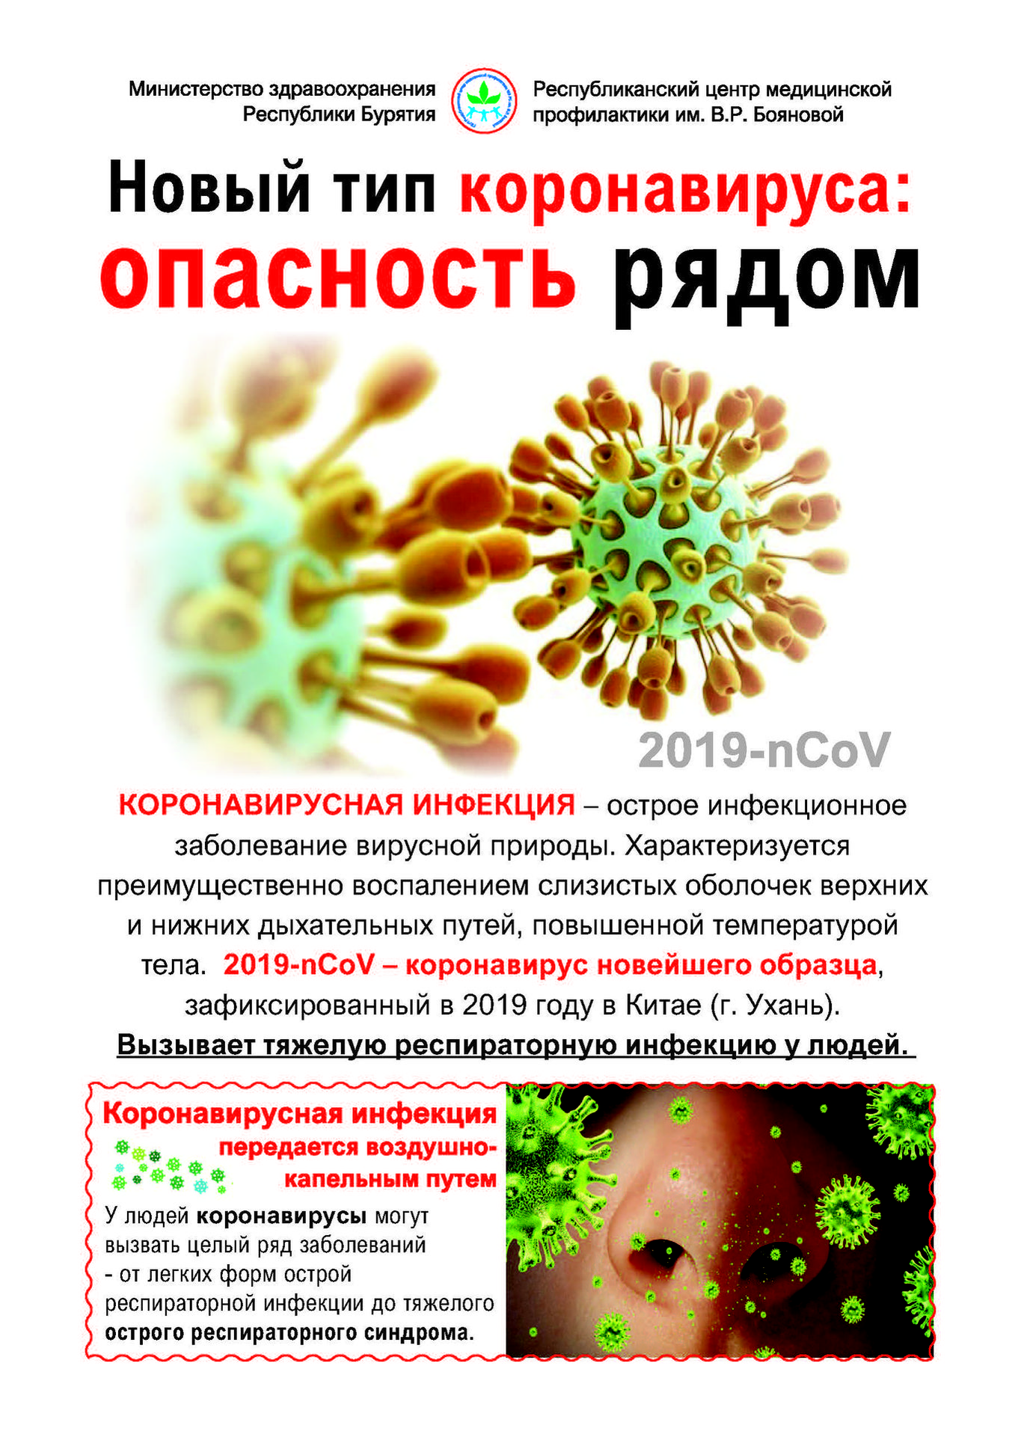

Лист регистрации

№п\п | ФИО | Степень родства | Подпись
Воспитатели:
_______________________________________________________________

